1-1. 인라인

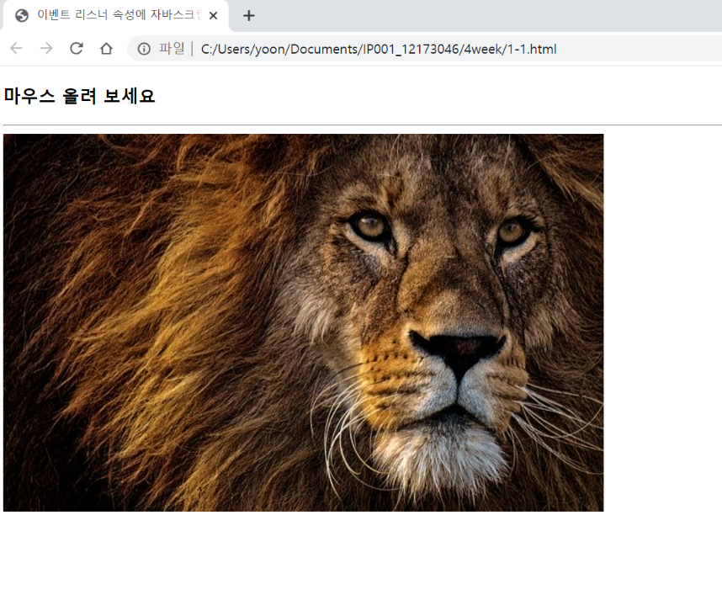

1-2 내부스크립트

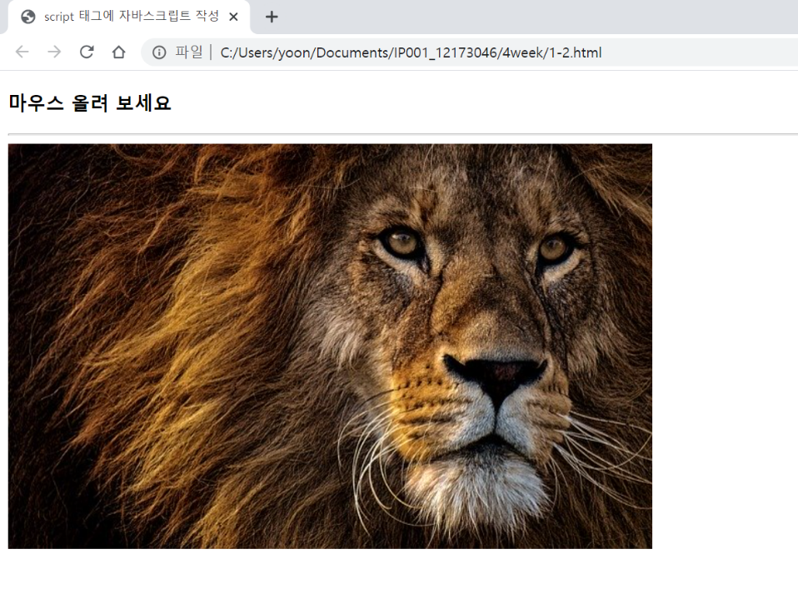

1-3. 외부js파일

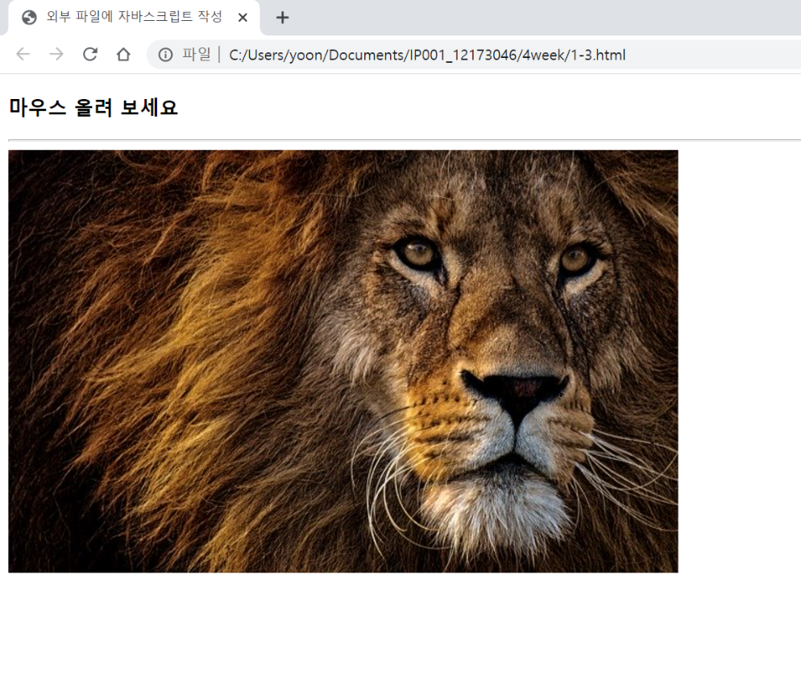

세 경우 실행 결과가 모두 동일하다.

2-1. 링크의 href에 자바스크립트 코드 작성

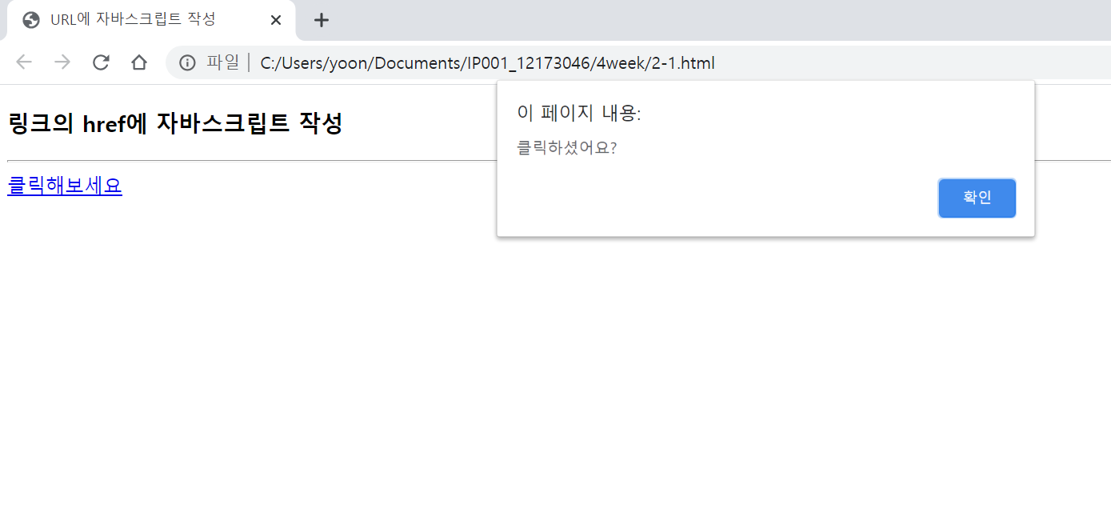

2-2. 프롬프트 다이얼로그

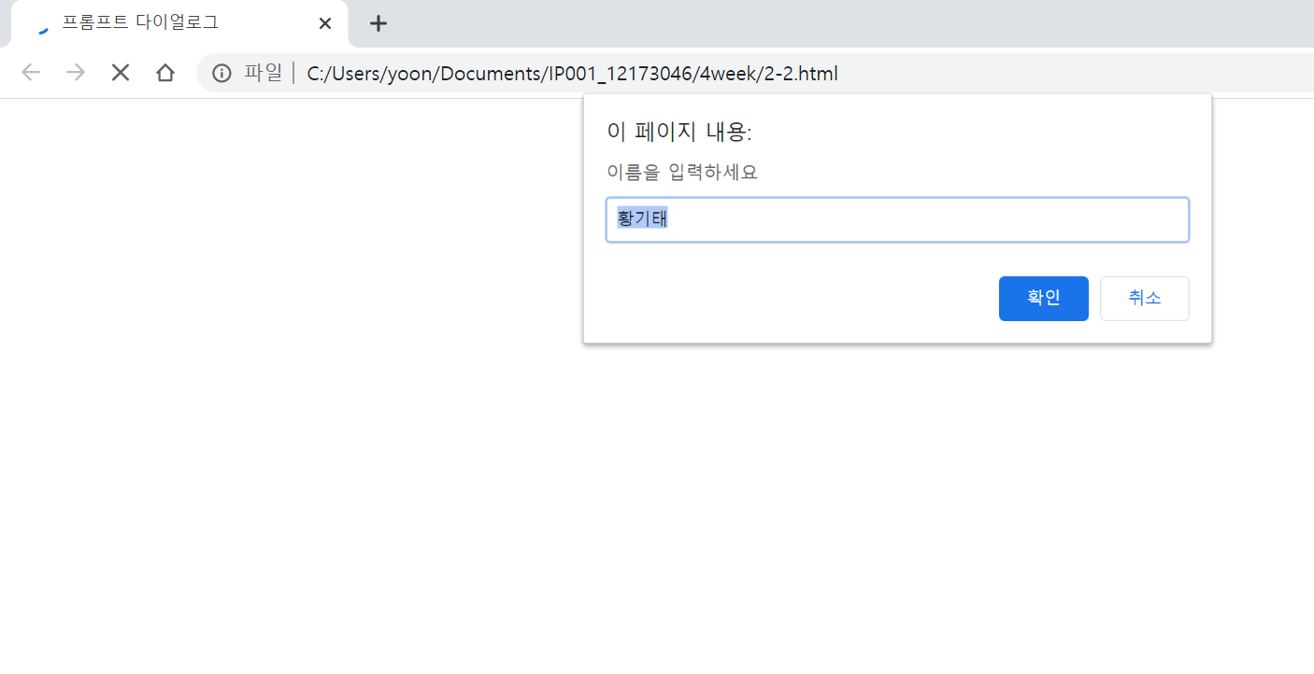

2-3. 확인 다이얼로그

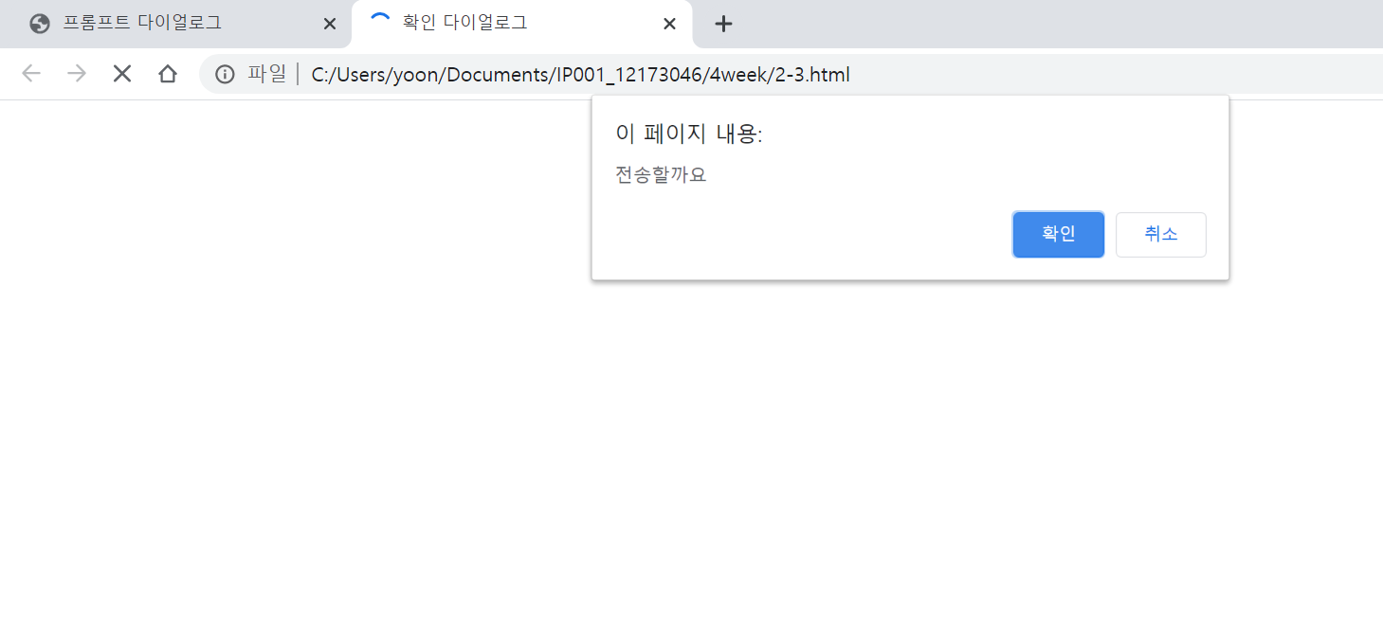

3.write 함수 실행

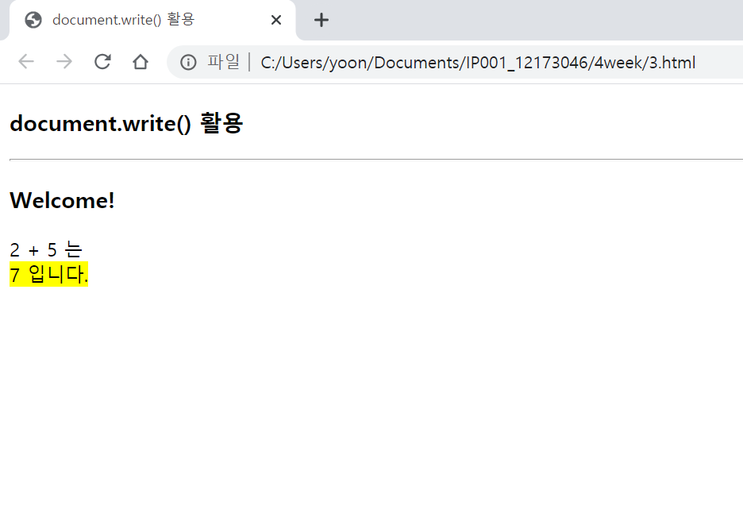

4.

1.프롬프트

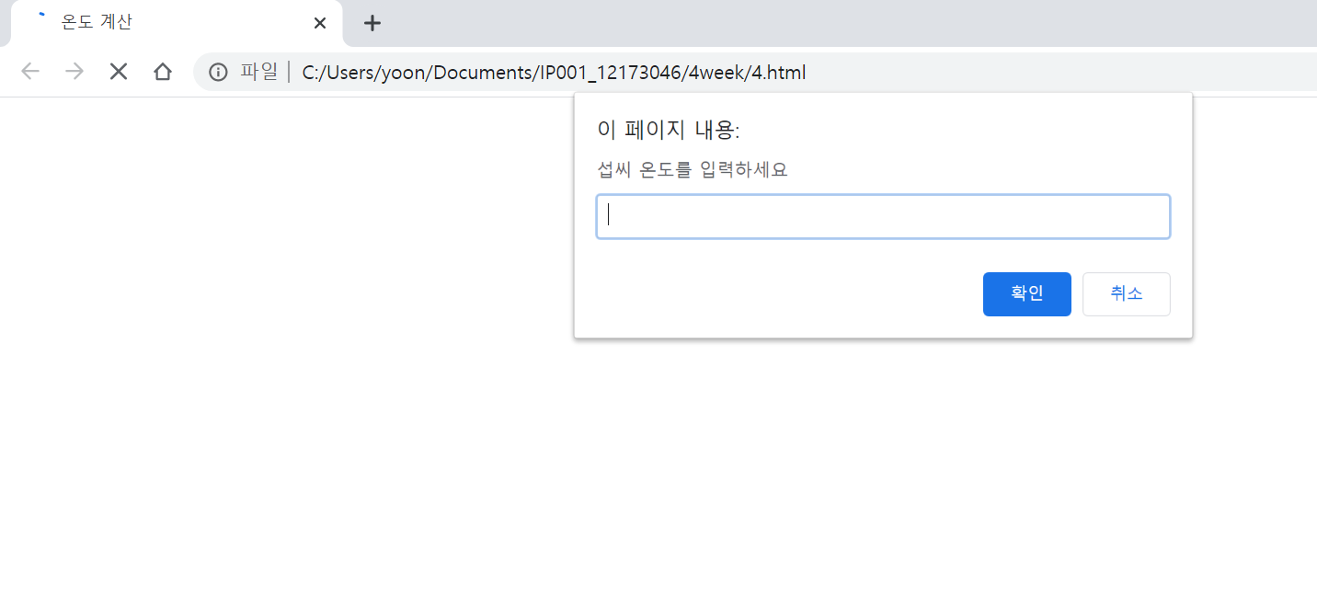

2.사용자의 온도 입력

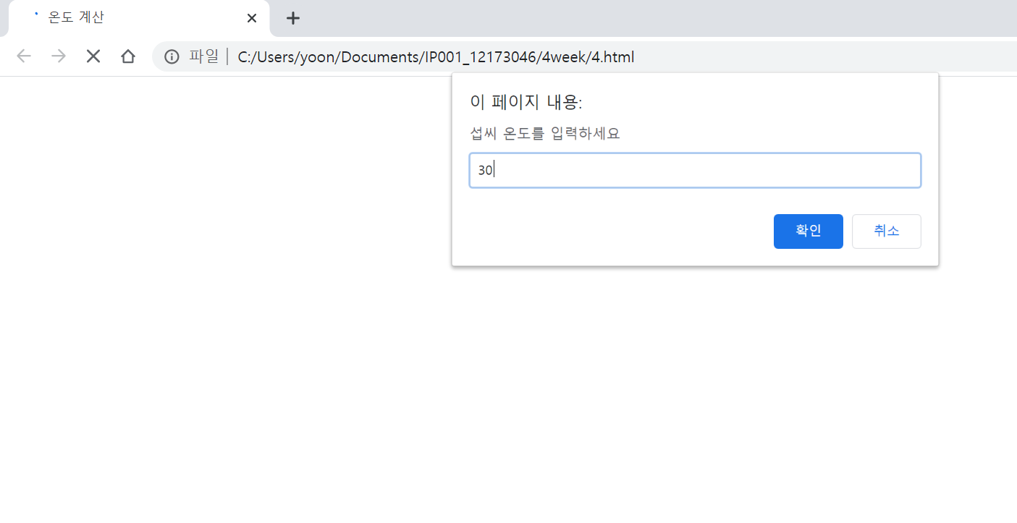

3. 계산 완료 페이지

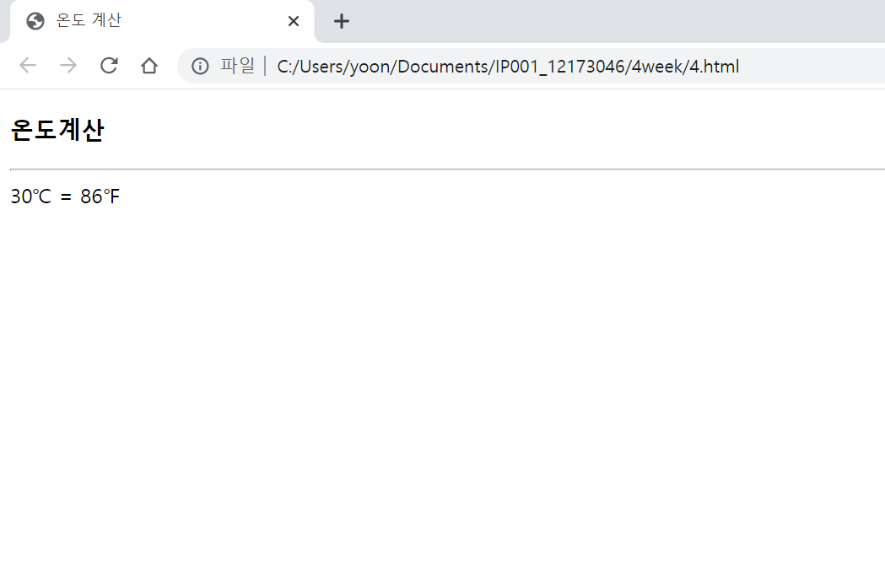

4. 사용자가 값을 입력하지 않았을 때 실행 페이지

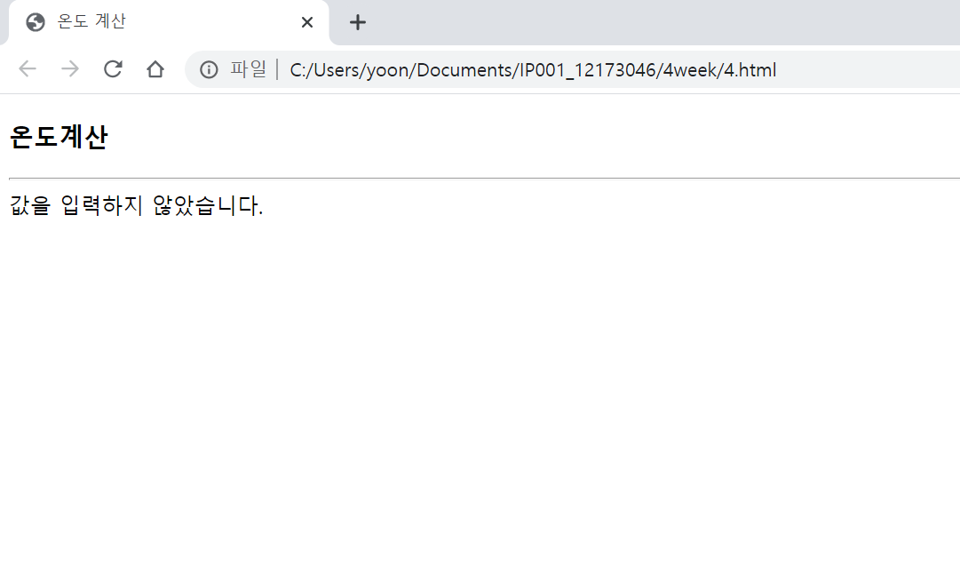

5.취소버튼 입력 시 페이지

